Таблица для размещения на сайтах информацию
 | № |  | ФИО педагога/тех.персонала |  |  |  |  | Наименование организации, должность |  |  |  | Фото3*4 | Нагрузка и расписание |  | № приказа и дата назначения |  |  | Какую категорию имеет, приказ № дата присвоения, наличие сертификатов |  | Сведения о перевдижении по образовательным учреждениям (приказ об увольнении №, дата, куда был трудоустроен)
 |  |  | Шаракаев Фларид Мажитович |  |  |  |  | ДЮСШ «Батыр»  Директор,  ПДО по футболу,баскетболу |  |  |  | 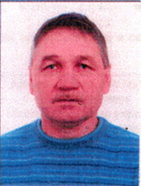 | Футбол 6 ч  Пн, ср,пт -18.00-19.30  Баскетбол 6 ч  Вт, Чт -17.30.-19.00  Сб – 15.00-16.30 |  |  |  |  | Педагог -модератор
 |  |  | Айтим Женис Шекенбайулы |  |  |  |  | ДЮСШ «Батыр»  Зам.директора по УЧ  ПДО по шахматам и тоғызқұмалақ |  |  |  | 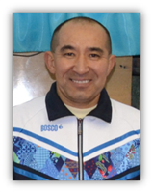 | Шахматы 6 ч  Пн, ср -17.00-18.30  Сб.-12.30.-14.00  Тоғызқұмалақ 6 ч  Вт – 15.30-17.00, Чт – 17.00-18.30  Сб – 11.00-12.30 |  |  |  |  | Педагог-эксперт
 |  |  | Галимжанов Рашид Рафаэлович |  |  |  |  | ДЮСШ «Батыр»  Зам. директора по АХЧ, ПДО по шахматам |  |  |  | 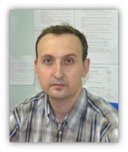 | Шахматы 8 ч  Пн, ср – 17.00-18.30  Вт, чт – 14.00-15.30 |  |  |  |  | Б/к
 |  |  | Турсынбай Айдар Жанатулы |  |  |  |  | ДЮСШ «Батыр»  ПДО по плаванию, настольный теннис |  |  |  | 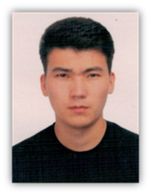 | Плавание-18ч  Пн – 14.00-19.00, Вт – 17.00-18.00, ср 17.00-19.00  Чт- 14.00-16.00  Наст/теннис-6 ч  Пн, ср, сб – 16.00-17.30 |  |  |  |  | 2 категория
 |  |  | Степанова Галина Леонидовна |  |  |  |  | ДЮСШ «Батыр»  ПДО по баскетболу |  |  |  | 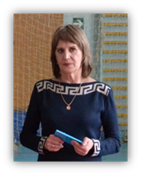 | 24 ч  Пн, вт, ср, пт -9.00-10.30  17.30-19.00 |  |  |  |  | б/к
 |  |  | Адилханов Асылжан Сейлханович |  |  |  |  |  | ДЮСШ «Батыр»  ПДО по футболу, Асық ату |  |  |  | Футбол 16ч  Пн-16.00-17.30, Вт,Чт – 17.30.-19.00, Сб,Вс – 14.30-16.00  Асык ату– 6 ч  Пн, Чт – 12.00-13.30  Сб – 11.00-12.30 |  |  |  |  | б/к
 |  |  | Абдрахманова Гульнара Алдашевна |  |  |  |  |  | ДЮСШ «Батыр»  ПДО по тоғызқұмалақ, бес асық |  |  | 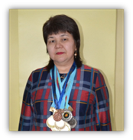 | Тоғызқұмалақ 10 ч  Вт,Чт -11.00-12.30, 15.00-16.30, Пт – 15.00-16.30  Бес асық 8ч  Вт,ср,чт,пт -16.00-17.30 |  |  |  |  | 2 категория
 |  |  | Базилова Айгерим Абаевна |  |  |  | ДЮСШ «Батыр»  ПДО по волейболу |  |  |  |  | 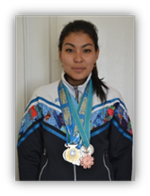 | Волейбол 18ч  Пн-10.30-12.00 Вт,чт,сб-16.00-19.00  Наст/теннис 8 ч  Пн,вт,чт,пт-14.30.-16.00 |  |  |  |  | б/к
 |  |  | Харин Дмитрий Викторович |  |  |  | ДЮСШ «Батыр»  ПДО по плаванию, атл.гимнастика |  |  |  |  | 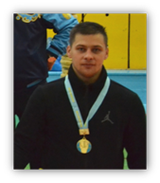 | Плавание 20 ч  Вт.-10.00-12.00, ср-10.00-12.00, 14.00-15.00 чт-10.00-12.00,14.00-15.00, Пт-10.00-12.00  Атл. гимн 6 ч  Вт,чт,пт – 17.00-18.30 |  |  |  |  | б/к
 |  |  | Ахметбекова Макпал Галымовна |  |  |  | ДЮСШ «Батыр»  Инструктор-методист |  |  |  |  |  | 0,5 ст |  |  |  |  | б/к
 |  |  | Барышников Сергей Евгеньевич |  |  |  | ДЮСШ «Батыр»  ПДО по плаванию, атл.гимнастика |  |  |  |  | 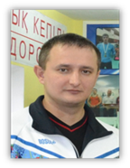 | Плавание 20 ч  Пн-15.00-19.00, Ср-9.00-10.00, 15.00-17.00, пт-9.00-10.00, 17.00-19.00.  Атл.гимн 6 ч  Вт,чт -17.00-18.30, Пт 15.30.-17.00 |  |  |  |  | 2 категория
 |  | Жартаева Алтынгуль Коркытбаевна |  |  | Детско-юношеская спортивная школа «Батыр» Делопроизводитель |  |  |  |  |  |  |  |  |  |  |  | №52/1-л/с  От 29.06.2023 |  | б/к
 |  | Джумагулова Гульден Амангельдиновна |  |  | Детско-юношеская спортивная школа «Батыр» Бухгалтер |  |  |  |  |  |  |  |  |  |  |  | №44-1 л/с  13.06.2022 |  | б/к
 |  | Шитова Евгения Викторовна |  |  | Детско-юношеская спортивная школа «Батыр» Заведующая бассейном, переводчик казахского языка |  |  |  |  |  |  |  |  |  |  |  | №62 от 20.11.2006 |  | б/к
 |  | Трошкина Марина Владимировна |  |  | Детско-юношеская спортивная школа «Батыр» Медсестра |  |  |  |  |  |  |  |  |  |  |  | №61 от 01.11.2009 |  | б/к
 |  | Лукьяненок Владимир Николавеич |  |  | Детско-юношеская спортивная школа «Батыр» , водитель |  |  |  |  |  |  |  |  |  |  |  | №71 л/с  От 20.09.2019 |  | б/к
 |  | Шаймерденова Айнур Аблайхановна |  |  | Детско-юношеская спортивная школа «Батыр» , инструктор |  |  |  |  |  |  |  |  |  |  |  | №52 л/с  От 03.08.2020 г. |  | б/к
 |  | Сапарова Айнура Аблайхановна |  |  | ДЮСШ «Батыр», медсестра басейна |  |  |  |  |  |  |  |  |  |  |  | №98-л/с  От 13.09.2021 |  | Б/к
Тех персонал
 |  |  |  | Малтакбаева Карлыгаш Султанбековна |  | Детско-юношеская спортивная школа «Батыр» , вахтер |  |  |  |  |  |  |  |  |  | 21.09.2018 г.  Приказ №58-л/с от 21.09.2018
 |  |  |  | Жахин Нурлан Саубанович |  | Детско-юношеская спортивная школа «Батыр» , сторож |  |  |  |  | 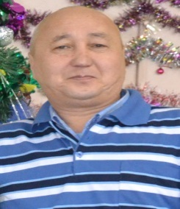 |  |  |  |  | 1.11.2010 г.  Приказ №04-01/37 от 29.10.2010
 |  |  |  | Шушарина Наталья Кузьминична |  | Детско-юношеская спортивная школа «Батыр» , сторож |  |  |  |  |  |  |  |  |  | 01.04.2009 г.  Приказ №04-01/11 от 02.04.2019
 |  |  |  | Султангазина Гульмира Кожахметовна |  | Детско-юношеская спортивная школа «Батыр» , уборщик служебных помещений |  |  |  |  |  |  |  |  |  | 29.06.2012 г.  Приказ №04-01/31  от 29.06.2023
 |  |  |  | Жумажанов Каппас Кайдашевич |  | Детско-юношеская спортивная школа «Батыр» , рабочий по обслуживанию здания |  |  |  |  | 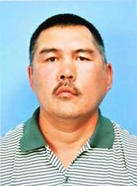 |  |  |  |  | 08.11.2021 г.  Приказ №123-л/с от 08.11.2021
 |  |  |  | Оразалимов Галым Абуевич |  | Детско-юношеская спортивная школа «Батыр» , сторож |  |  |  |  | 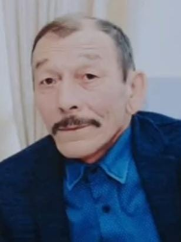 |  |  |  |  | 01.03.2021  Приказ №19 от 23.02.2021
 |  |  |  | Енсебаева Асемгуль Шектыбаевна |  | Детско-юношеская спортивная школа «Батыр» , уборщик служебных помещений |  |  |  |  | 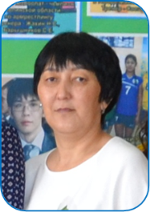 |  |  |  |  | 16.09.2017 год  Приказ №70 –л/с от 15.09.2023
 |  |  |  | Нуралина Гульшат Зейноллаевна |  | Детско-юношеская спортивная школа «Батыр» , вахтер |  |  |  |  |  |  |  |  |  | 02.11.2012  №04-01/58  От 01.11.2012
 |  |  |  | Джумагулова Гульмира Дюсембаевна |  | Детско-юношеская спортивная школа «Батыр» , вахтер |  |  |  |  |  |  |  |  |  | 01.05.2022 год  №12 –л/с  От 12.04.2022
 |  |  |  | Сердюк Любовь Фадеевна |  | Детско-юношеская спортивная школа «Батыр» , уборщик служебных помещений |  |  |  |  |  |  |  |  |  | №104 л/с от 05.10.2023

